البرنامج التدريبي

إتفاقية العوائق الفنية أمام التجارة (TBT) واتفاقية تدابير الصحة والصحة النباتية (SPS) الصادرتين عن منظمة التجارة العالمية (WTO)

ونقاط الاستعلام الخاصة بهما (Enquiry Points)

مسقط، سلطنة عمان
أكتوبر 2013
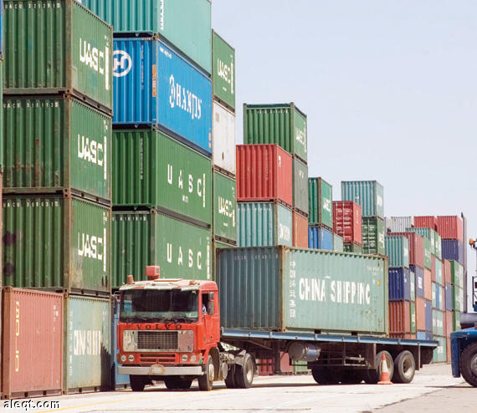

المحتويات

دور التجارة في التنمية ومنظومة التجارة العالمية المتعددة الأطراف | المحاضرة 1
المواصفات الدولية ودورها في تسهيل التجارة | المحاضرة 2
التشريعات واللوائح الفنية ودورها في التجارة | المحاضرة 3
تقييم المطابقة والتجارة | المحاضرة 4
اتفاقية منظمة التجارة العالمية حول العوائق الفنية للتجارة | المحاضرة 5
المعلومات عن المواصفات والقواعد الفنية ودورها في تسهيل التجارة | المحاضرة 6
اتفاقية منظمة التجارة العالمية حول الإجراءات الصحية والصحة النباتية | المحاضرة 7
تطبيق اتفاقيتي العوائق الفنية والإجراءات الصحية | المحاضرة 8
نماذج للإخطارات المستخدمة في تطبيق اتفاقيتي العوائق الفنية والإجراءات الصحية

جدول الأعمال

الاثنين 28 أكتوبر 2013

08:45 - 09:00 التسجيل
09:00 - 09:15 الافتتاح
09:15 - 10:15 دور التجارة في التنمية ومنظومة التجارة العالمية المتعددة الأطراف
10:15 - 10:45 استراحة
10:15 - 12:00 المواصفات الدولية ودورها في تسهيل التجارة
12:00 - 12:45 التشريعات واللوائح الفنية ودورها في التجارة
12:45 - 13:15 استراحة صلاة وغداء
13:15 - 14:30 تقييم المطابقة
14:30 - 15:00 أسئلة ومناقشات

الثلاثاء 29 أكتوبر 2013

08:45 - 10:00 اتفاقية منظمة التجارة العالمية حول العوائق الفنية للتجارة
10:00 - 10:45 المعلومات عن المواصفات والقواعد الفنية ودورها في تسهيل التجارة
10:45 - 11:15 استراحة
11:15 - 12:00 اتفاقية منظمة التجارة العالمية حول الإجراءات الصحية والصحة النباتية
12:00 - 13:00 استراحة صلاة وغداء
13:00 - 14:00 تطبيق اتفاقيتي العوائق الفنية والإجراءات الصحية
14:00 - 14:30 مناقشة عامة
14:30 - 15:00 تقييم الدورة وتوزيع الشهادات

المحاضر . .. في سطور

خبرة نحو 50 عاما في التقييس والأنشطة المتصلة به.

حصل الدكتور أنور الطويل على البكالوريوس في هندسة الإنتاج مع مرتبة الشرف عام 1959 من كلية الهندسة جامعة القاهرة وكان تخصصه في المترولوجيا، ثم حصل على الدكتوراه في المترولوجيا أيضًا من جامعة موسكو عام 1965.

عمل سيادته في الهيئة المصرية للتوحيد القياسي حتى عام 1986، وانتدب خلال تلك الفترة عدة مرات للعمل كخبير بمنظمة التنمية الصناعية للأمم المتحدة (اليونيدو) في عدد من بلدان أفريقيا وآسيا وأمريكا اللاتينية. ثم عمل قي اللجنة الاقتصادية والاجتماعية للأمم المتحدة لغرب آسيا (إسكوا) حتى عام 1988 حيث انتقل بعد ذلك للعمل في المنظمة الدولية للتقييس أيزو في جنيف.

كان الدكتور أنور مسؤولا عن متابعة عمل 35 لجنة فنية من لجان الأيزو في مختلف المجالات، ثم تولى في عام 1990 منصب مدير برنامج الدول النامية في الأيزو حيث كان مسؤولا عن أنشطة المنظمة لمعاونة الدول النامية مثل التدريب و المنح الدراسية وإعداد دلائل ومطبوعات الأيزو للدول النامية كما كان سكرتير لجنة الأيزو للدول النامية "ديفكو".

بعد تقاعده عام 2004 استمر سيادته في العمل كمستشار لمنظمة الأيزو وخاصة فيما يتعلق بإعداد برامج التدريب الإلكتروني والتدريس بها.

